Настройка контроля исполнения для работы в АРМ врача
Путь по меню: «Контроль исполнения» → «Настройки контроля исполнения».
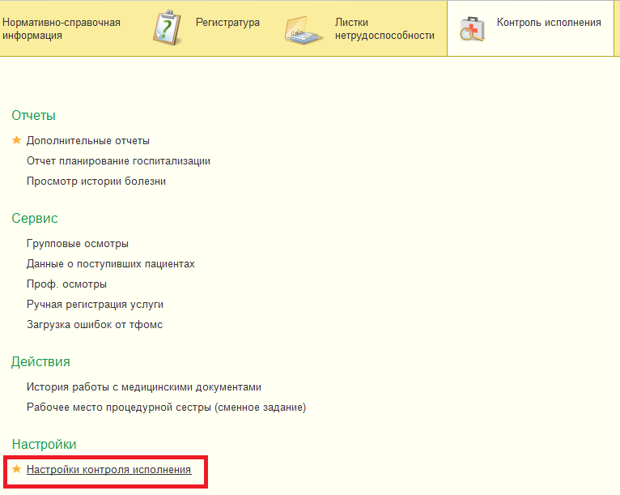
Для начала работы в разделе «Основное» на вкладке «Отметка исполнения» выберите врача и/или медсестру(СМП) из списка и укажите кабинет.
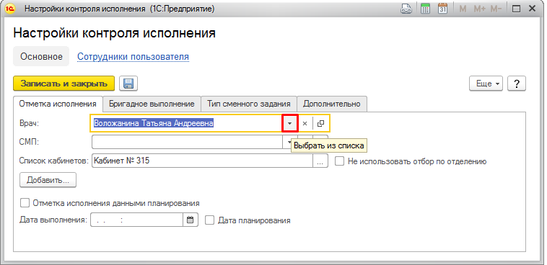
Если в списках по какой-то причине нет нужного врача и/или медсестры(СМП), тогда перейдите по ссылке «Сотрудники пользователя» в верхнем левом углу формы. Для добавления сотрудника нажмите кнопку «Создать».
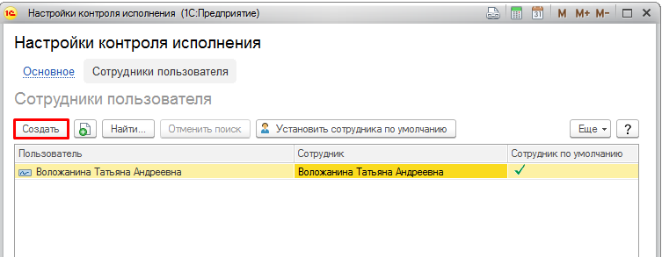

В открывшейся форме в поле «Сотрудник» введите часть фамилии, система предложит выбор из одного или нескольких сотрудников из числа доступных в справочнике. Укажите нужного вам врача и/или медсестру, а затем, если данный сотрудник будет сотрудником по умолчанию, установите соответствующую галочку, после чего нажмите кнопку «Записать и закрыть». После всех выполненных выше действий форму «Настройки контроля исполнения» потребуется закрыть.
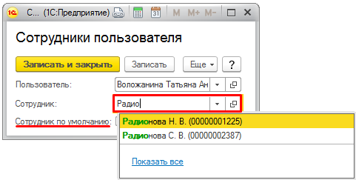
Теперь снова перейдите в «Контроль исполнения» – «Настройки контроля исполнения» и выберите на форме нужного врача и/или медсестру.Для того, чтобы сменить кабинет, нажмите на кнопку «…» напротив поля «Список кабинетов». Список состоит из кабинетов подразделения, в котором работает врач и/или медсестра, отметьте галочкой те из них, которые вам нужны.
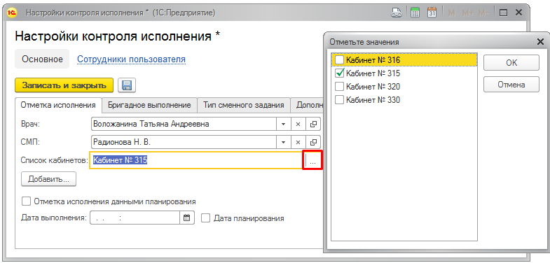
Для сохранения всех внесенных изменений нажмите кнопку «Записать и закрыть».

